结果分析：
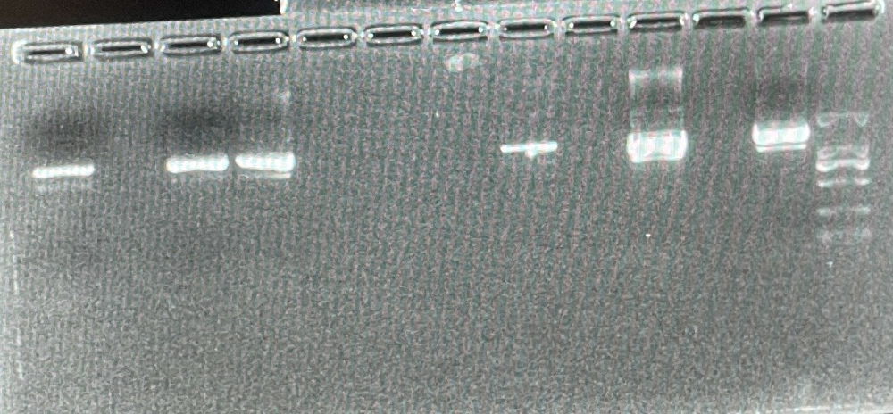
- 质粒抽提后核酸凝胶电泳结果
从下往上可以看到最下面的条带最为明亮，上面两条较为浅，依次为超螺旋状DNA、线状DNA和开环DNA，最上端为RNA。其中超螺旋DNA和开环DNA最为明显。线状DNA较少，是因为质粒变成线状DNA后无法复制，因而会慢慢降解。
此外，能够观察到条带中超螺旋DNA的量较少，而理论应该占90%以上最为合适，可能的原因有：碱裂解不充分或者机械力破坏了DNA拓扑结构。解决方法：加入溶液buffer P1后立即上下颠倒，防止局部浓度过高，动作需要轻柔，防止DNA超螺旋被裂解。
- Nanodrop及260/280结果
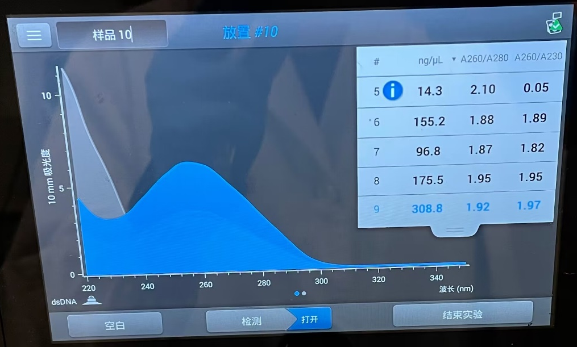
测得DNA浓度为308.8ng/uL，而正常质粒中提浓度一般在0.7-1ug/ul，浓度偏低，原因是在离心菌液的时候使用的离心机转速偏低，属于器材问题，无法避免。A260/A280为1.92，A260/A230为1.97。其中，A260/A280大于1.8，由于纯DNA为1.8，纯RNA为2.0左右，说明样品DNA纯度较高，但有少许RNA残留，与凝胶电泳结果一致。

课后思考：
1.请利用 NCBI-gene 查询到人 IL18 基因的全称，Gene ID，基因 accession 号，染色体位置，长度，外显子数目及每个外显子在序列上的位置，CDS 区位置，简单介绍其在哪些组织表达及功能。
全称：interleukin 18
Gene ID：3606
基因 accession号：NC_000011；NC_060935
染色体位置：11q23.1
长度：11458bp（NC_000011的）；11447bp（NC_060935的）
外显子数目：4
外显子在序列上的位置：1-79, 4848-4982, 6318-6451, 11237-11458
CDS 区位置：
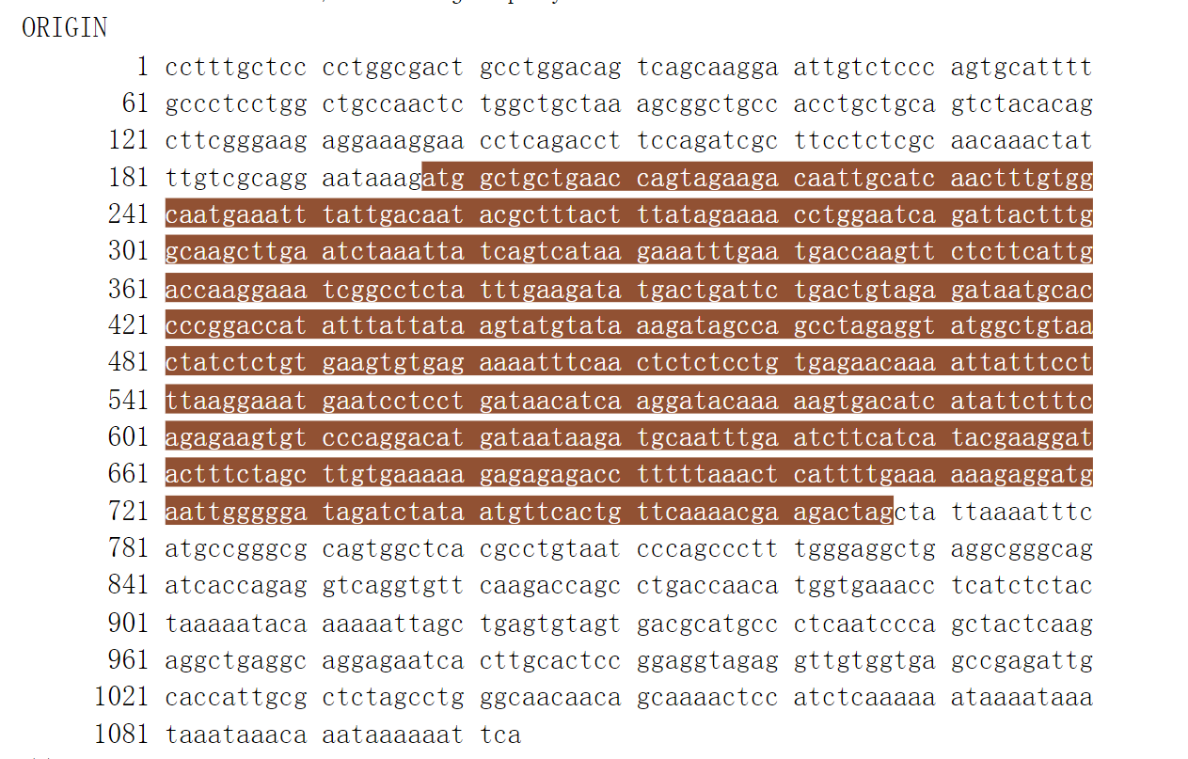
表达位置及功能：
IL-18在巨噬细胞，肠上皮细胞，角质形成细胞和内皮细胞等中表达。IL-18是促发1型反应的促炎细胞因子，它与IL-12一起，在被诸如脂多糖（LPS）的微生物产物感染后诱导细胞介导的免疫。IL-18与IL12联合作用于CD4，CD8 T细胞和NK细胞以诱导IFNγ产生，II型干扰素在激活巨噬细胞或其他细胞中起重要作用。已证明此IL-18和IL-12的组合可抑制IL-4依赖性IgE和IgG1的产生并增强B细胞中 IgG2a的产生。

